ČETRTEK, 2.4. ,3.S
SLJ :
Pozdravljen-a !
Danes boš delal vaje razumevanje prebranega na Lilibi /slovenščina/razumem prebrano. Danes naredi prve tri zgodbice.
Nato pojdi še na jezikarijo in izberi besede s širšim pomenom, da boš ponovil-a snov včerajšnjega dneva.
MAT :
Najprej naredi naslednje naloge :
Preštej po 10 od 300 do 400. Preštej od 600 do 400 po deset. Preštej od 450 do 470 po 1. Preštej od 870 do 850 po 1.
Upam, da ti je šlo. Nato na Lilibi/matematika/števila/igre naredi prve 3 naloge. Nato reši še v dz na st.18.
SPO :
Danes boš spoznaval samega sebe. Če imaš doma kakšno enciklopedijo, jo prelistaj.
Sedaj si preberi v učbeniku na strani 62 . Nekaj najpomembnejših organov imaš tudi na spodnji sliki.

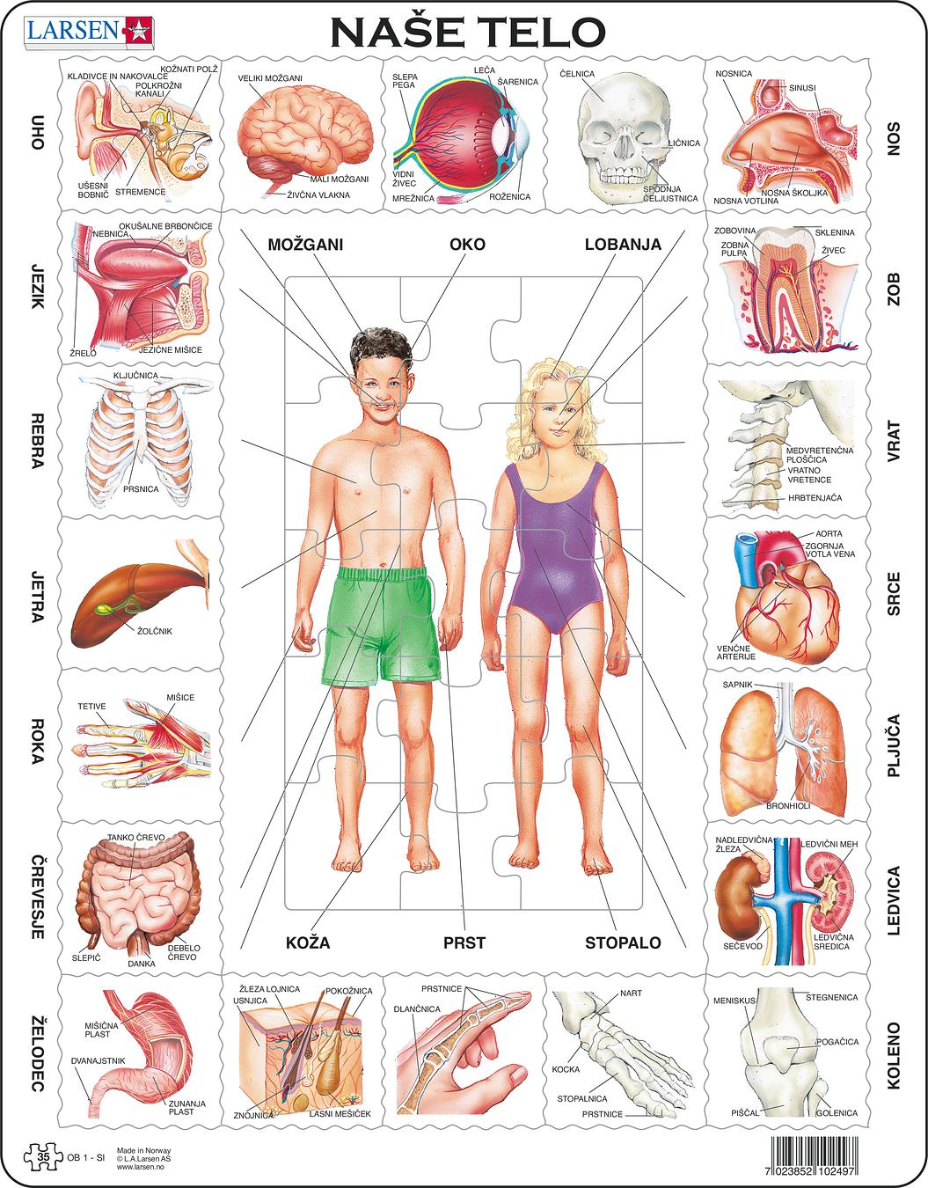
Sedaj si v svoj zvezek prepiši naslednje besedilo :
ČLOVEŠKO TELO
Za usklajeno delovanje telesa so potrebni različni deli našega telesa. Mišice nam omogočajo gibanje, kosti omogočajo pokončno držo, možgani pošiljajo sporočila po vsem telesu, s čutili zaznavamo svet okoli sebe…
Za normalno delovanje našega telesa potrebujemo hrano, ki nam daje energijo, tekočino in kisik. Najpomembnejši organi so srce, pljuča in možgani.

